Особенности организации уроков в рамках дистанционного обучения
Мотуз Елизавета Сергеевна,
учитель начальных классов
МКОУ «Вихоревская СОШ №2»

Впервые школы столкнулись с необходимостью введения дистанционного обучения в марте 2020 года, когда большое количество городов нашей страны настигла пандемия, более известна как COVID-19.
В сложившейся ситуации дистанционное обучение с одной стороны являлось наилучшим решением проблемы, оно позволило осуществлять обучение независимо от места проживания обучаемого, с другой стороны большинство педагогов были теоретически и практически не готовы к использованию дистанционных образовательных технологий. Поэтому организовать целостный, логичный учебный процесс было весьма проблематично.
Учителя могли опираться на труды многих психологов и педагогов нашей страны, таких как Андреев А.А., Солдаткин В.И., Бернадский А.М., Богданова Д.А., Полат Е.С. и др, но, не смотря на большое количество статей, современным педагогам требовалось самостоятельно осваивать многие платформы и технологии, так как литературы, которая в широком смысле освящала бы вопрос организации дистанционного обучения было недостаточно.
Меня, как молодого специалиста заинтересовала тема данная тема и на протяжении года я над ней работала. Моей главной задачей было выявить ряд особенностей, которые помогут организовать процесс обучения логично и системно, в рамках дистанционного обучения, через разработку серии презентации, которые помогут не только мне, но и коллегам.
В школах во время введения дистанционного обучения, действует особый режим, который касается всех сфер организации деятельности образовательных учреждений.
Ученики не посещают школу, а занимаются самостоятельно, используя разные средства коммуникации.
Учитель во время дистанционного обучения, организует деятельность школьников, применяя различные методы и формы самостоятельной работы.
Я, как учитель начальных классов, организовывала уроки математики, так же придерживаясь определенной системы при работе с учащимися 4 класса.
В первое время не было возможности использовать различные платформы, методы и средства обучения, так как дистанционное обучение было нововведением, и подготовка ко всем урокам занимала достаточное количество времени, поэтому варьировать методы и формы было проблематично, основная задача заключалась в достижение дидактических целей урока.
Все презентации имели общую структуру. Все презентации должны были иметь слайд связанный с эмоциональным настроем на урок; слайд с актуализацией знаний по прошлой теме урока с элементом нового знания; слайд постановки цели и задач; слайд восприятия нового материала; слайд осмысления новых знаний, с помощь составление правила или алгоритма; слайд закрепления полученных знаний, через выполнение самостоятельных заданий; слайд подведения итогов урока, в которых проговаривались поставленные цели, задачи и их достижение по окончанию занятия. Можно было уменьшать или увеличивать количество слайдов, но структура урока в целом должна была сохраняться.
Важным элементом каждой презентации был её дизайн и интерфейс, это было сделано для того, чтобы однотипное оформление не наскучило школьникам. Я сделала так, что каждый раз перед ними возникал новый сказочный герой, помогал открыть новое знание. Помимо достижения дидактических целей урока, сказочные персонажи и их задания помогали ученикам расслабиться и в более спокойной обстановке получать знания, а также способствовали развитию у младших школьников познавательного интереса к изучаемому предмету.
Рассмотрим одну из презентаций с технической точки зрения.
Например, первый слайд направлен на то, чтобы ученик проверил готовность к уроку, а также настроился на продуктивную работу, для этого была использована фраза великого математика Рене Декарта.
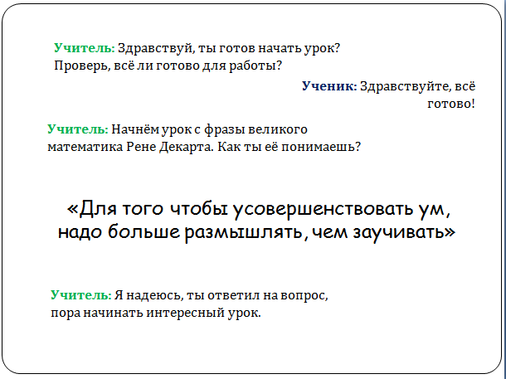
Рис. 1 Эмоциональный настрой школьников на предстоящий урок
Кроме этого я использовала различные приемы для концентрации внимания учащихся: разный цвет, шрифт, расположение текста, схемы; мультфильмы, сказочные персонажи и другое.
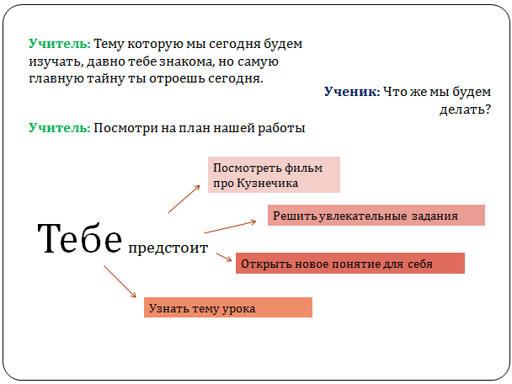
Рис 2. План работы учеников на уроке
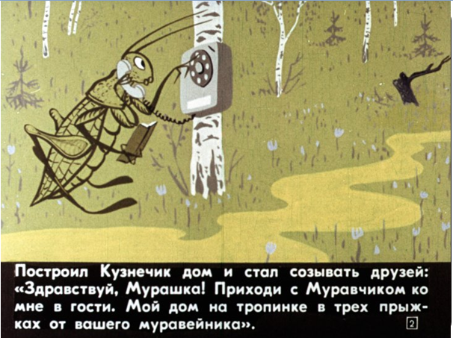
Рис. 3 Ситуация, требующая размышлений от учеников
Кроме того само преподнесение информации носит проблемный характер т.е. перед учениками появляется ситуация, в ходе которой они понимают, что полученных знаний на прошлом уроке, недостаточно для ответа на поставленный вопрос. Помощь в открытии нового знания окажут персонажи мультфильма.
После блока теоретического материала, я осуществила переход к практике. Учащимся предлагаются задания, усложняющиеся постепенно, выполняя которые происходит осмысление и закрепление полученных знаний.
Показ слайдов заканчивается творческим заданием, которое показывает осмысленность просмотра презентации.
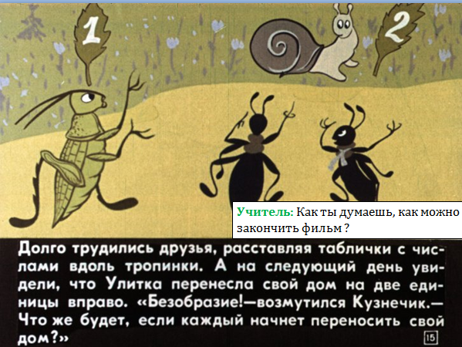
Рис. 4 Творческое задание
Проработав в данной системе, разработав серию презентаций для дистанционного обучения, а также проанализировав ряд методической литературы, я выделила конкретные особенности.
Особенности можно разделить на две группы: общие и частные.
Общие особенности – это особенности, которые подходят для любого дистанционного урока по любому предмету.
Частные особенности – это особенности, которые подходят только для уроков математики.
В свою очередь общие можно разделить на те, которые относятся к подготовке урока, а так же к проведению урока. Поговорим конкретно об общих особенностях, ведь каждому учителю хочется сэкономить своё время, при подготовке к любому уроку.
Общие особенности включают в себя:
- Подготовка к любому дистанционному уроку:
  - Отбор материала по содержанию урока. Содержание урока должно соответствовать возрасту учеников, отвечать требованиям полноты, точности и доступности материала.
  - Структурная организация учебного материала, включение его в процесс обучения. Каждый урок должен быть выстроен в системе и иметь определенную структуру, это необходимо для того, что урок имел логику и ценность.
  - Определение обязательного минимума материала, который нужно успеть отработать в течение учебного дня, а так же и дополнительный объем, который можно выполнить факультативно, если есть возможность
  - Продумывание форм деятельности детей – как в рамках одного занятия, так и в рамках всего учебного дня. Помните, формы должны чередоваться, если у вас будет три видео–лекции подряд, внимание детей уже ко второй будет минимальным.
  - Организуйте порядок контроля и оценивания учеников. Снижайте жесткость критериев оценивания. Принимайте во внимание, что дистанционное обучение – это новый для детей формат.
  - Определение вида обратной связи. Контакт с учениками в дистанционном обучении – это самое важное. Каждый ученик ждет ответ на выполненное задание, поэтому обратная связь, имеет немаловажное значение.
  - Продумывание разноуровневых заданий. Это необходимо для сохранения индивидуального темпа учащихся, а так же ученики должны иметь возможность выбирать для себя более подходящие задачи, которые им по силам решить. При проверке заданий, анализ работ позволит учителю сделать вывод не только об уровне полученных знаний, но и динамике усвоения знаний и личностном развитии отдельных учащихся.
- Особенности, которые необходимо соблюдать во время дистанционного урока по любому предмету:
  - Дистанционный урок содержит в каждом из своих этапов цель, на которую необходимо побуждать ученика. Цель – мобилизует учащихся, стимулирует процесс учения, т.е. учащиеся должны знать, чего от них требуют, что они должны прочно усвоить.
  - Обязательно включайте в учебный процесс «перемены» – паузы, во время которых вы попросите детей отойти от мониторов, сделать простую зарядку.
  - Ставьте четкие рамки, в которые ученикам нужно выполнить самостоятельную работу. Оптимально, если дети решают задания сразу, в обозначенное учебное время. Это в том числе позволит вам сразу видеть прогресс ребенка и корректировать свою работу при необходимости.
  - Для записи числа и решения выражений и задач, лучше использовать платформы, в которых предусмотрены инструменты: карандаш, перо, ластик. Такими инструментами возможно воспользоваться в платформах «Учи.ру» или «Zoom».
При организации дистанционного обучения важно продумывать каждую деталь, так как ученики находятся в трудных условиях, и личного контакта с преподавателем у них нет.
Несомненно, это требует определенных временных затрат, но от количества затраченных сил зависит результативность обучения.

Список литературы:
- Голицына, И. Н. Поколения электронного обучения в современном образовании / И. Н. Голицына. – Текст : непосредственный // Школьные технологии. – 2020 – № 5 – С. 3-10.
- Ковальчук, В. О. Дистанционное обучение: формы, виды, проблемы / В. О.Ковальчук, Е. Я. Супруненко // Сибирский учитель. - 2013 - № 6 - С. 72-76.
- Кудакова, Н. С. Дистанционное обучение младших школьников / Н. С.Кудакова, Д. И. Загородняя // Начальная школа. - 2013 - № 5 - С. 15-18.
- Пономарева, Г. А. Дистанционное обучение как инновационная форма взаимодействия основного и дополнительного образования / Пономарева Г.А. // Дополнительное образование и воспитание. - 2017 - № 4 - С. 33-34.
- Скачкова, Л. Н. Организационно-методические особенности дистанционного образования в начальной школе / Л. Н. Скачкова, М. В. Солонина. – Текст : электронный // Вестник современных исследований : [электронное издание]. – 2020 – № 5-9 (35). – С. 4

